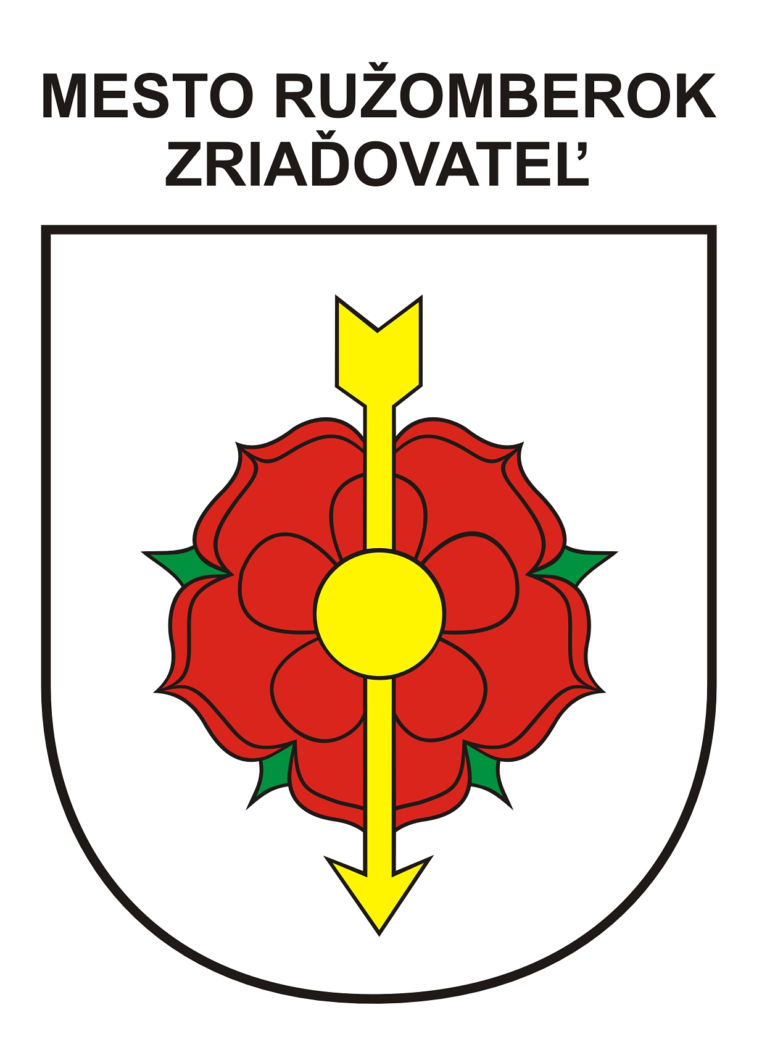

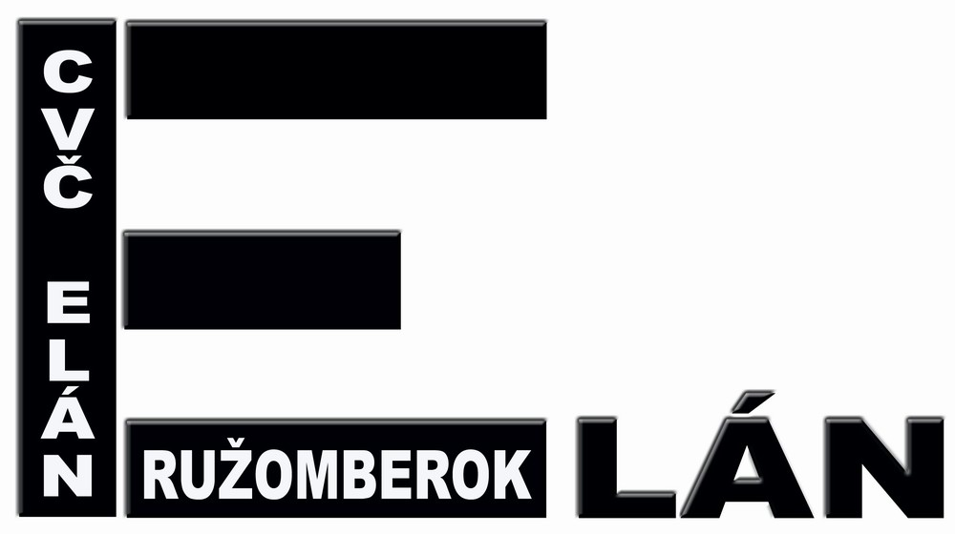
Regionálny úrad školskej správy, Vysokoškolákov 8556/33B, ŽILINA

CENTRUM VOĽNÉHO ČASU V RUŽOMBERKU
Vybavuje: č. telefónu: E-mail: Ružomberok:
Mgr. Patrícia Hírešová 0914 335 969 cvcrbkkultura@gmail.com 30.3. 2022

V Y H O D N O T E N I E
obvodného kola 68. ročníka súťaže v umeleckom prednese poézie, prózy a v tvorbe divadiel poézie
Hviezdoslavov Kubín

Organizátori: Liptovské kultúrne stredisko v Liptovskom Mikuláši
z poverenia RÚŠS v Žiline: CVČ Elán Ružomberok

Termín konania: 30. marec 2022 (streda) I.-II. kategória

Miesto konania: Filozofická fakulta Katolíckej univerzity, Hrabovská cesta 1, Ružomberok

Účasť: školské kolá prebehli na 22 školách okresu Ružomberok s počtom súťažiacich 253.

ZŠ a ZUŠ okresu 20
OG okresu 2
súťažiaci - kat. I.-II. 52 účastníkov
komisia - odborná porota 12 účastníkov
organizačný štáb – organizátori, pedag. dozor 17 účastníkov
spolu 81 účastníkov

Odborná porota:
I. kategória – poézia: Mgr. Petra Žilová Ružomberok
Peter Danko DiS. art Ružomberok
Mgr. Eva Mirajová ZŠ Zarevúca, RK

I. kategória – próza: Mgr. Katarína Betíková ZŠ Zarevúca, RK Mgr. Barbora Janíčková SZUŠ, RK
Mgr. Erika Macková ZŠ Biely Potok, RK

II. kategória – poézia: Anna Mišurová DiS. art. ZUŠ Ľ. Fullu, RK Mgr. Soňa Šebová Lipt. Porúbka
Mgr. Ingrid Matúšová ZŠ Bystrická cesta – Dončova, RK

II. kategória – próza: PhDr. Marta Salvová ZŠ s MŠ Lisková Mgr. Miroslava Šiculiaková ZŠ s MŠ Lipt. Lúžna
Mgr. Veronika Harčárová ZŠ A. Hlinku Černová, RK

Výsledky:

I. kategória – poézia počet recitátorov: 15
1. miesto: Dorota Ragulová ZŠ s MŠ Lipt. Teplá
2. miesto: Lucia Papúchová ZŠ Klačno, RK
2. miesto: Veronika Popelková ZŠ Zarevúca, RK
3. miesto: Lilliana Janigová ZŠ A. Hlinku Černová, RK
3. miesto: Matúš Rakučák ZŠ Bystrická cesta - Dončova, RK
I. kategória – próza počet recitátorov: 12
1. miesto: Katarína Šidová ZŠ Zarevúca, RK
2. miesto: Nina Horváthová ZŠ Sládkovičova, RK
2. miesto: Ella Pečková ZŠ Bystrická cesta, RK
3. miesto: Nina Polášeková SZUŠ, RK

II. kategória – poézia počet recitátorov: 12
1. miesto: Liana Žilová ZUŠ Ľ. Fullu, RK
2. miesto: Alžbeta Svrčanová Gymnázium Š. Moyzesa, RK
3. miesto: Andrea Drusková ZŠ s MŠ Lúčky
Čestné uznanie: Liana Črepová ZŠ s MŠ Lipt. Lúžna
Juraj Timotej Zaťko ZŠ s MŠ Lipt. Sliače
Alica Vrtichová ZŠ Bystrická cesta , RK

II. kategória – próza počet recitátorov: 13
1. miesto: Emma Koreňová ZŠ A. Hlinku Černová, RK
2. miesto: Zoja Kluková ZŠ Sládkovičova, RK
3. miesto: Chiara Hatiarová ZŠ Bystrická cesta, RK

Recitátori umiestnení na prvých troch miestach v každej kategórii boli odmenení diplomami a vecnými cenami. Ceny pre súťažiacich zabezpečilo Centrum voľného času Elán v Ružomberku a Liptovské kultúrne stredisko v Liptovskom Mikuláši.
Víťazi jednotlivých kategórii sa zúčastnia krajského kola súťaže Vajanského Martin, ktoré sa uskutoční 2. - 5. mája 2022 v Martine.. Účasť na krajskej súťaži organizačne zabezpečuje Liptovské kultúrne stredisko v Liptovskom Mikuláši.

Mgr. Patrícia Hírešová Mgr. Pavol Svrček
OSVaK CVČ Elán Ružomberok riaditeľ CVČ Elán Ružomberok

